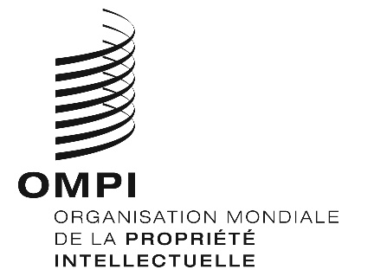
Avis n° 37/2020
Protocole de Madrid concernant l’enregistrement international des marques
Organisation africaine de la propriété intellectuelle (OAPI) : Prorogation de certains délais
- L’Organisation africaine de la propriété intellectuelle (OAPI) a informé le Bureau international de l’Organisation Mondiale de la Propriété Intellectuelle (OMPI) que les délais de procédure arrivant à échéance entre le 1er et le 31 mai 2020, y compris ceux arrivant à échéance auxdites dates, sont prorogés jusqu'au 15 juillet 2020.
- Pour de plus amples informations, les utilisateurs du système de Madrid peuvent consulter le site Web de l’OAPI à l’adresse suivante : http://www.oapi.int/index.php/fr/. Ils peuvent également consulter la page Web à l’adresse suivante : http://www.oapi.int/index.php/fr/component/k2/item/536-les-delais-de-procedures-proroges-jusqu-au-15-juillet-2020.
Le 18 mai 2020

